CHUYÊN MỤC ĐẦU TUẦN LỚP 10A5
Trong không khí hân hoan chào mừng tháng tri ân thầy cô, sáng thứ Hai 24/11/2025, chuyên mục đầu tuần của lớp 10A5 đã diễn ra đầy cảm xúc và sáng tạo tại sân trường. Chương trình không chỉ là một hoạt động sinh hoạt tập thể thường kỳ mà còn là món quà tinh thần ý nghĩa, thay cho lời tri ân chân thành mà tập thể lớp muốn gửi tới quý thầy cô.
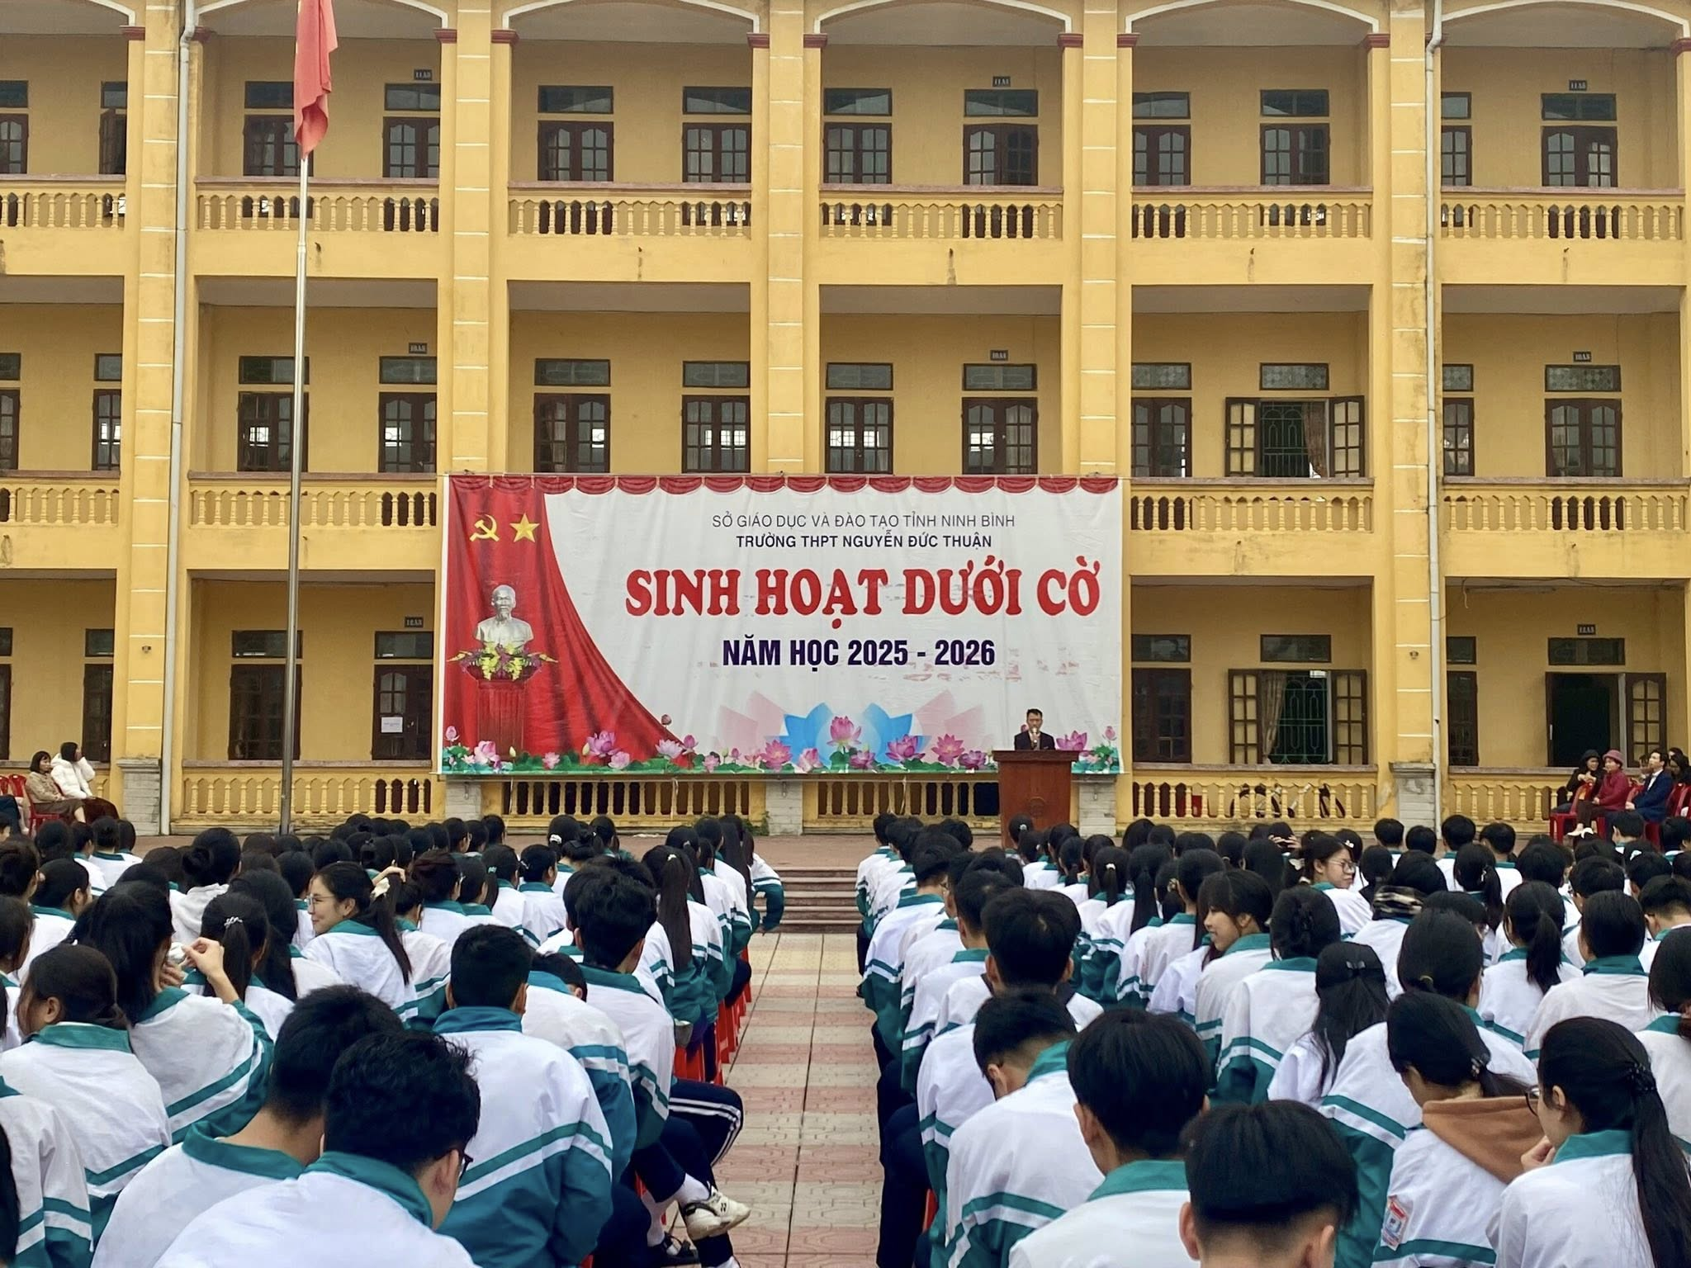
Mở đầu chương trình là phần solo guitar bài hát “Khi thầy viết bảng” do bạn Đỗ Thành Long lớp 10A5 thể hiện. Những giai điệu mộc mạc, sâu lắng vang lên giữa sân trường trong buổi sáng đầu tuần đã chạm đến trái tim người nghe. Tiếng đàn ngân nga như nhắc nhớ về hình ảnh người thầy tận tụy, âm thầm dìu dắt học trò qua từng bài giảng, từng năm tháng trưởng thành.
Tiếp theo là tiết mục flashmob tập thể “Biết ơn thầy cô”. Trên nền nhạc sôi động nhưng giàu cảm xúc, những bước nhảy đồng đều, tự tin của các thành viên 10A5 đã nhanh chóng khuấy động sân trường buổi sáng đầu tuần. Không chỉ là màn trình diễn nghệ thuật, tiết mục còn là lời chào trang trọng và tràn đầy năng lượng mà tập thể lớp muốn gửi tới quý thầy cô. Từng động tác, từng nụ cười rạng rỡ như thay cho lời cảm ơn chân thành, mở ra một chương trình ý nghĩa, ấm áp và đậm tinh thần “tôn sư trọng đạo” nhân dịp 20/11.
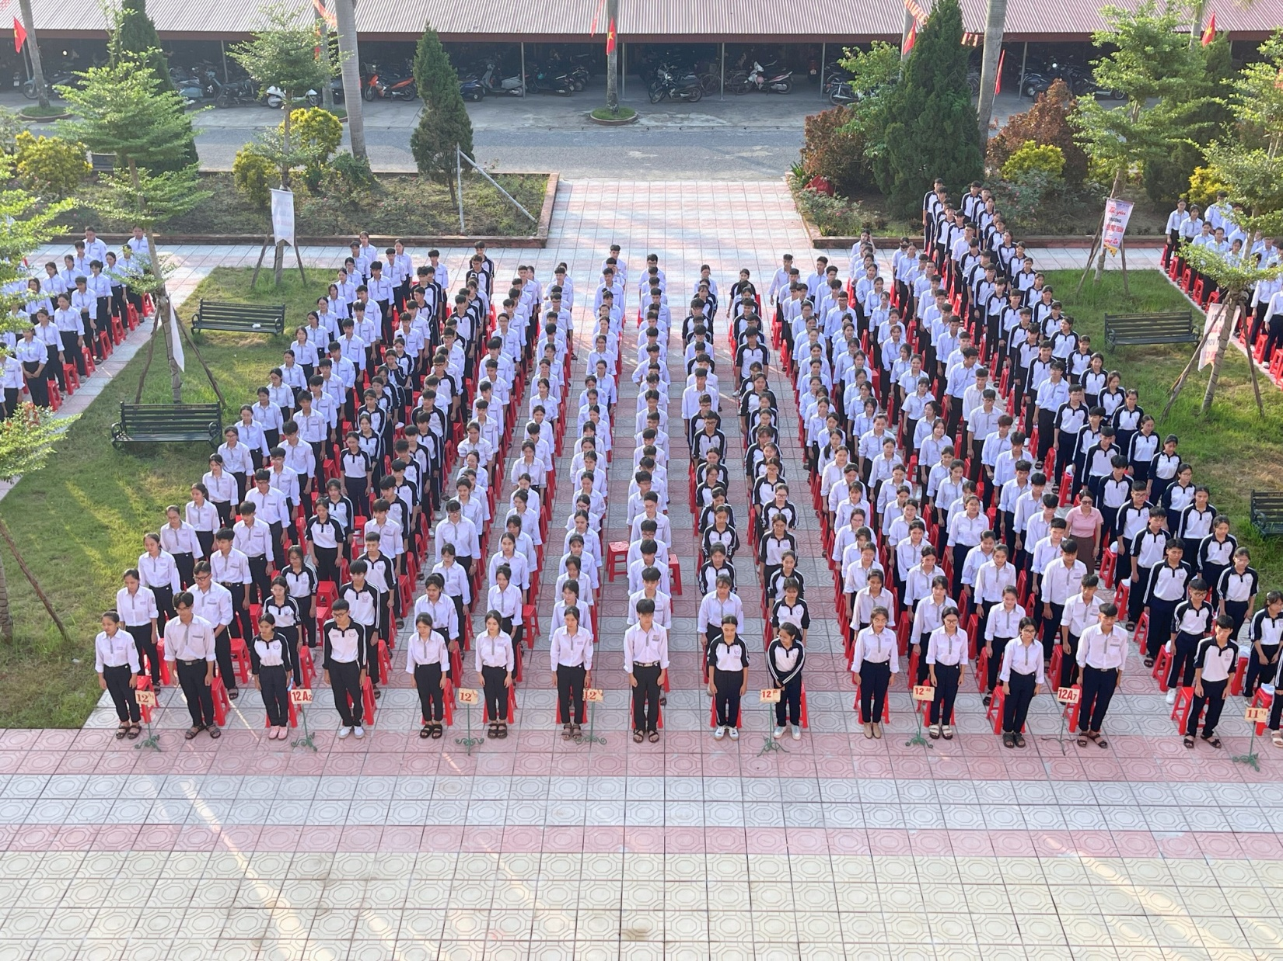
Tiếp nối là màn giao lưu đặc biệt “Gặp gỡ những người thầy xuyên không”. Các nhân vật hóa thân thành những bậc hiền triết nổi tiếng từ Đông sang Tây như Đức Phật, Socrates, Albert Einstein, Gia Cát Lượng và Chu Văn An đã mang đến những chia sẻ sâu sắc nhưng không kém phần hài hước về nỗi khổ của học sinh thời nay. Qua hình thức đối thoại sinh động, chương trình gửi gắm thông điệp: dù ở thời đại nào, tri thức và lòng biết ơn thầy cô luôn là nền tảng của sự thành công.
Khép lại chuyên mục là màn song ca “Người gieo mầm xanh” đầy cảm xúc của hai bạn Hồng Ly và Anh Tú. Giọng hát trong trẻo, hòa quyện đã tạo nên một cái kết ấm áp, lan tỏa tinh thần yêu thương và trân trọng.
Chuyên mục đầu tuần của lớp 10A5 đã để lại ấn tượng đẹp trong lòng thầy cô và học sinh toàn trường. Trong không khí thiêng liêng của ngày 20/11, chương trình như một lời nhắc nhở rằng truyền thống “tôn sư trọng đạo” không chỉ được thể hiện bằng lời nói, mà còn bằng hành động, sự cố gắng trong học tập và thái độ trân trọng đối với những người đã và đang tận tâm gieo mầm tri thức cho bao thế hệ học trò.

